RELACIÓN.
REPRESENTAN ASOCIACIONES ENTRE ENTIDADES. ES EL ELEMENTO DEL MODELO QUE PERMITE
RELACIONAR EN SÍ LOS DATOS DEL MODELO. POR EJEMPLO, EN EL CASO DE QUE TENGAMOS UNA ENTIDAD
PERSONAS Y OTRA ENTIDAD TRABAJOS. AMBAS SE REALIZAN YA QUE LAS PERSONAS TRABAJAN Y LOS
TRABAJOS SON REALIZADOS POR PERSONAS:
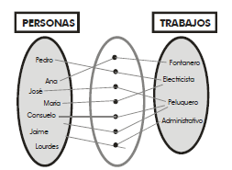
(SANCHEZ, 2004)

